Quelle 🡪 zeitgenössisch

Darstellung 🡪 Text über ein bestimmtes List. Thema von einem späteren Zeitpunkt aus

Aufgaben: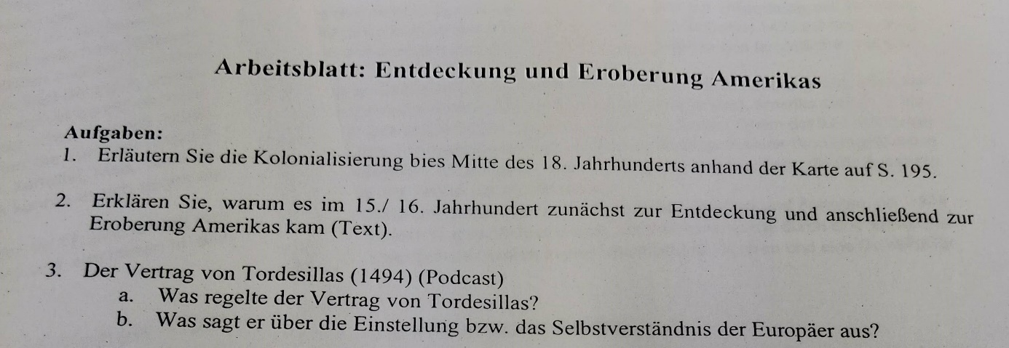

Nr.1

Große Teile des Landes wurden kolonialisiert. Spanien hatte am meisten Land, gelegen in Teilen Nord-, Mittel- und Südamerika. Nah daran folgt Portugal, welches mehrere Kolonien aus Inseln und Südamerika hat. Portugal hat sich auch in Afrika eingesiedelt, wenn auch nur zu einem geringen Prozentsatz. Portugal verlor sehr viel Land in Südost-Asien. Frankreich hat auch in Nordamerika Kolonien. Diese sind eher nördlich gehalten. Die Dänen haben sich auch zum Norden hin ausgebreitet und haben dabei die Küste Grönlands und Norwegens und komplett Island eigen gemacht.

Nr.2

Europa hatte das Verlangen nach mehr Luxusgütern. Um jedoch mit diesen Ländern handeln zu können, müssen sie lange Wege gehen. Durch die Bereitstellung eines Weges nach Indien über den Pazifik, konnten die Europäer mit ihnen handeln. Deswegen schickte die spanische Königin Christoph Kolumbus los, um diesen Weg zu finden. Nach den Entdeckern kamen die Eroberer, nachdem klar war, dass das ein neues Land ist. Die Goldschätze und Pflanzen wurden geraubt.

M6 Zusammenfassung

Die Textquelle „Rückwirkungen der „Entdeckungen“ auf Europa“ von Ilja Mieck, die 1994 veröffentlicht wurde, ist ein Ausschnitt aus dem Buch „Europäische Geschichte der Frühen Neuzeit“ und handelt von den Auswirkungen auf Europa nach der Entdeckung Amerikas und dessen Einheimischen.

Die Portugiesen wollten den Pfefferhandel an sich reißen, doch scheitern, da Portugals Pfeffer laut Aussage der Italiener sowieso nur zweitklassig ist und die meisten Güter aus dem Orient über asiatische Landwege oder das Mittelmeer geschmuggelt werden. Daher hat Portugal versagt. Durch den Schmuggel wächst der Mittelmeerraum und ihre Staaten. Europa profitiert sehr und stellt sich auf den neuen Handel ein. Italienische Kaufleute gründeten Filialen in wichtigen und reichen Städten Europas. Nach dem Rückgang der Stadt Antwerpen wurde die italienische Genua die wichtigste Finanzstadt Europas. Es wechselten viele Tiere und Pflanzen den Kontinent über den Pazifik: Nutztiere kamen von Europa nach Amerika und umgekehrt. Viele neue Pflanzen kamen nach Europa, darunter auch Tomaten, Mais, Maniok, Erdnüsse, Kakao, Knoblauch und Kartoffeln.